**Lab02 –TKWeb – HTML (P2)**

**1/ Dùng table thiết kế trang web**

**Yêu cầu :** Dùng thẻ table để tạo trang web sau

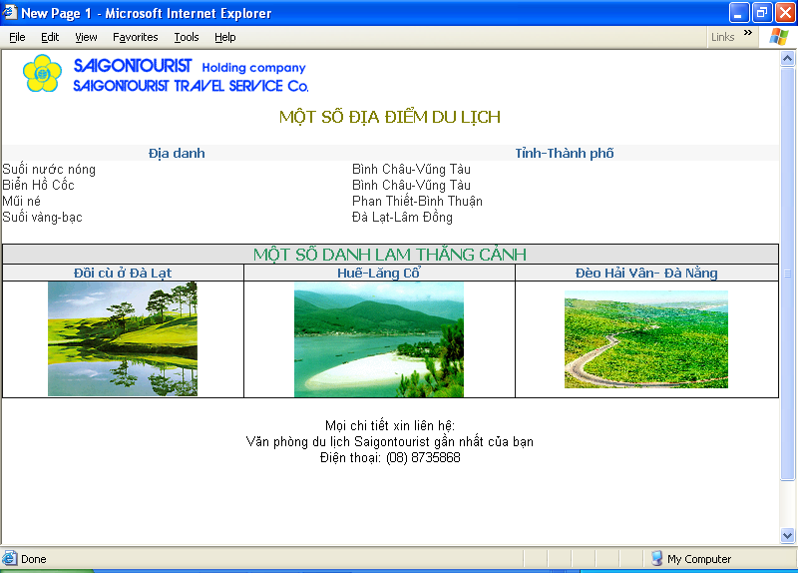

**Hướng dẫn :**

* Hình “LogoTourist.gif” trong thư mục được dùng làm logo bằng thẻ <img>. Ta nên chia các phần riêng biệt bằng thẻ <div>

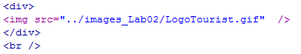

* Paragraph tiếp theo sẽ là “MỘT SỐ ĐỊA ĐIỂM DU LỊCH” kèm theo một table gồm 5 dòng và hai cột
  + Để insert một table ta dùng chức năng có sẵn của Dreamweaver như sau : Insert > Table

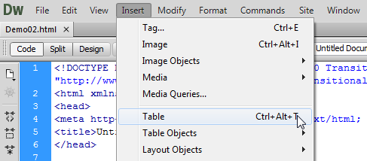

* + Ở đây ta nhận thấy chúng ta có một bảng không viền (Border = 0) , chữ sát khung (cellpadding = 0), và các khung sát nhau (cellspacing = 0), kích thước bảng của ta chiều ngang bằng chiều ngang trình duyệt (Table width = 100 %)

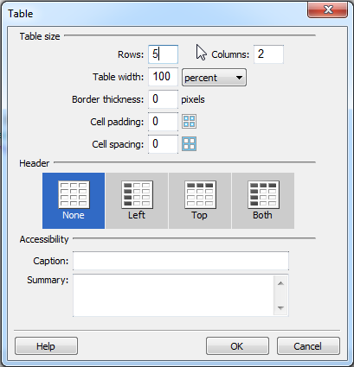

* + Sau khi insert table xong ta ta nên thêm thẻ thead (cho dòng đầu) và tbody(cho các dòng sau) để dễ quản lý
  + Định nghĩa các thuộc tính color, font-weight, bgcolor và align sao cho phù hợp trong từng phần

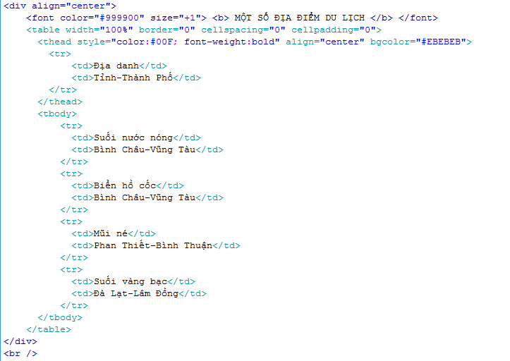

* Đối với phần tiếp theo ta cũng dùng thẻ <table> nhưng có border = 1. Bảng này có 3 dòng và 3 cột. Tuy nhiên các cột của dòng 1 được merge vào nhau thành một cell. Để merge ta nhấn vào “**tab Design”** sau khi insert table. Dùng chuột chọn các cột của dòng 1 và sau đó nhấn **“Merge selected cells using spans”**

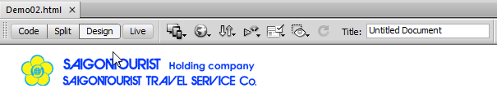

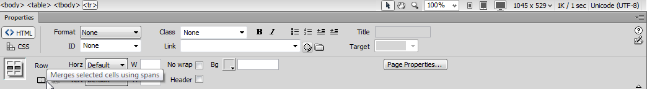

* Các phần còn lại làm giống như bảng ở trên ta sẽ có

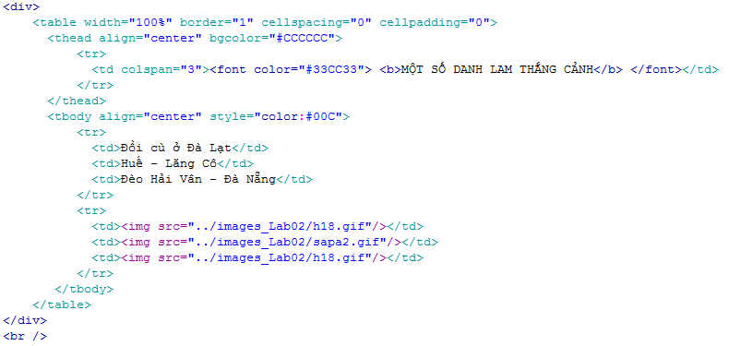

* Cuối cùng là phần thông tin trang web

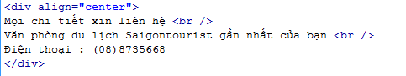

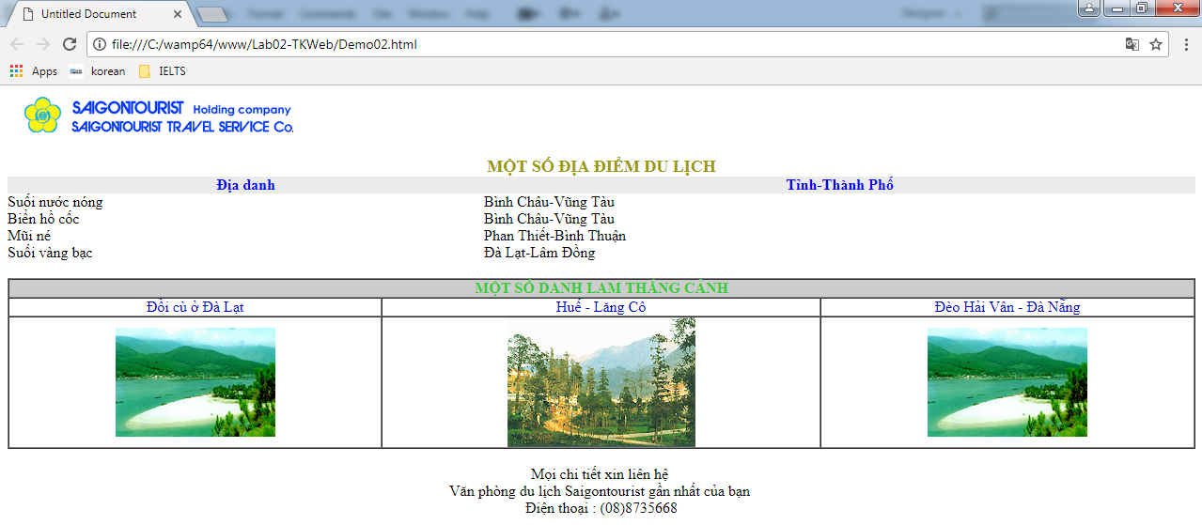

**2/ Thiết kế banner trang web bằng table**

**Yêu cầu :** Thiết kế một banner trang web bằng cách dùng table như sau

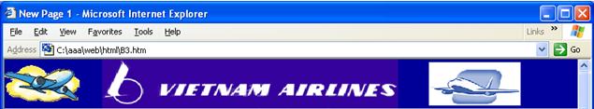

**Hướng dẫn :**

* Banner trên ta thấy nó gồm 3 hình AIRLINE1.GIF , logoAirline.gif và, AIRLINE2.GIF
* Như vậy ta thêm một table gồm 1 dòng và 3 cột
* Chú ý đến độ rộng của các cột. Ta có thể ước chừng cột 1 chiếm khoảng 15% và cột 3 khoảng 20% còn lại là cột giữa.
* Để hình ở giữa phủ toàn cột giữa ta định nghĩa thuộc tính width và height của bức ảnh là 100%
* Để hình hai bên có độ cao xác định ta định nghĩa width = 150px và height = 80% của nó
* Background color của bảng nên trùng màu với hình giữa.

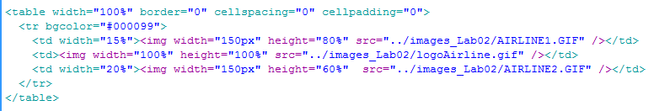

* Kết quả ta có được như sau

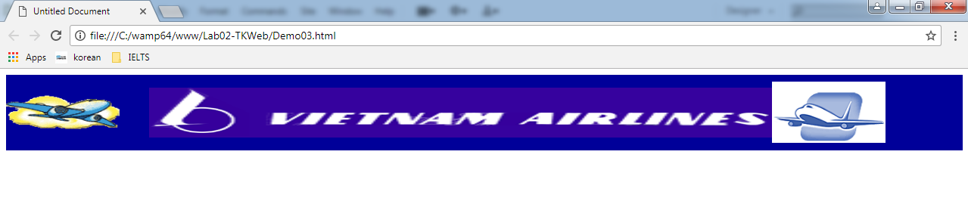

**3/ Dùng các tag chuẩn giống dạng của HTML5**

**Yêu cầu :** Dù chưa học HTML5 nhưng hãy dùng các tag <header>, <nav>, <section>, <article> như HTML5 để thiết kế trang web sau

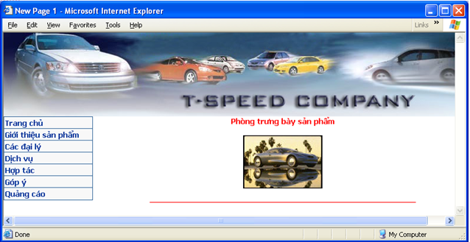

**Hướng dẫn**

* Nhớ lại hình vị trí các tag trong HTML5 như sau

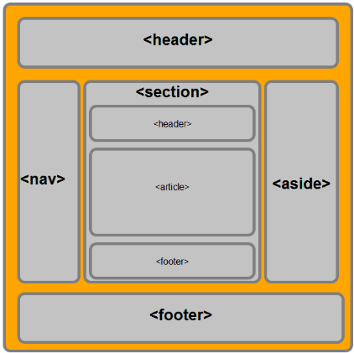

* Hình ảnh banner chính là phần tag <header>



* Do chưa học HTML5 nên ta nhìn phần nội dung chính là một bảng 3 cột. Cột đầu ta cho tag <nav> vào, cột 2 để trống chiếm khoảng 5% chiều ngang, còn cột 3 ta cho tag <section> vào. Trong ví dụ này ta không có tag <aside>
* Cột đầu tiên ta thêm một tag <table> gồm 1 cột và 7 dòng.
* Trong tag <section> ta có chữ Phòng Trưng Bày Sản Phẩm là <header>, bức hình xe hơi là <article> và đường gạch ngang là <footer>

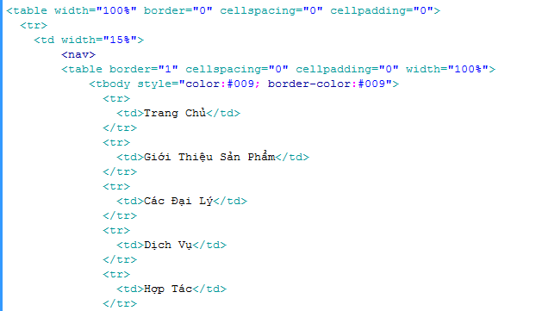

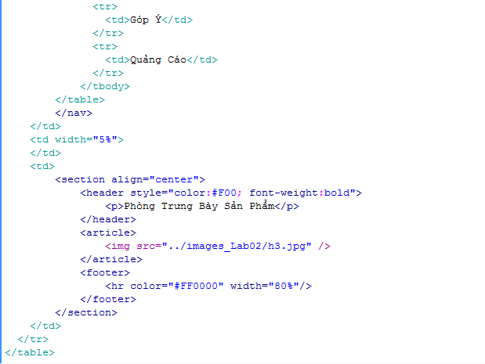

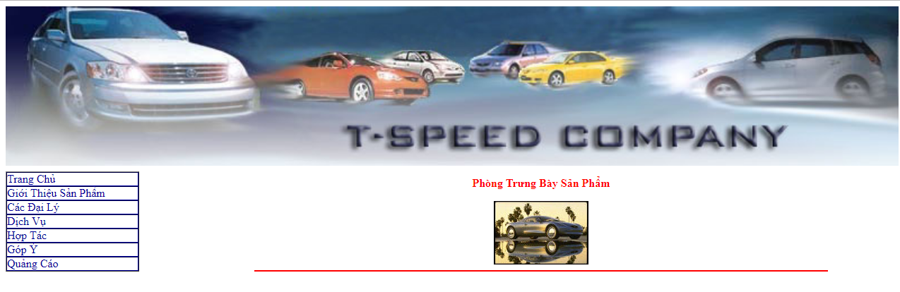

**4/ Dùng form để thiết kế web**

**Yêu cầu :** Thiết kế một Form như sau

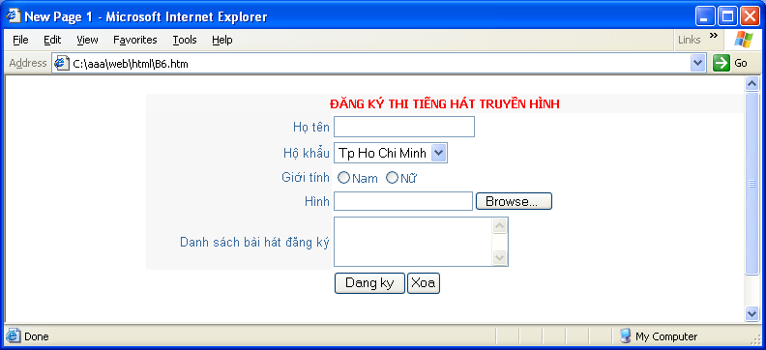

**Hướng dẫn :**

* Chữ tiêu đề là thẻ <div> </div> với <font></font> để canh chỉnh

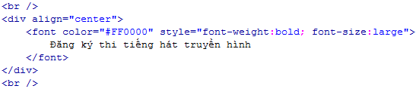

* Để ý phần tiếp theo là một form nên ta sẽ insert form trước.
* Vào Insert> Form ta thấy có rất nhiều Control cơ bản khác có thể insert (Button, Checkbox, v.v…). Ta chọn insert Form trước

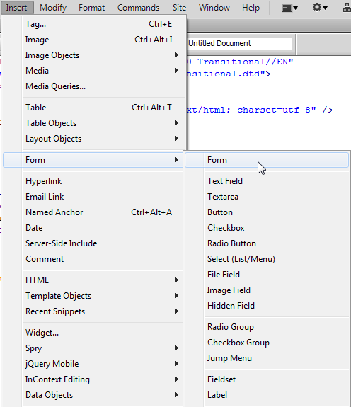

* Để mặc định các thông tin ta chỉ them Name cho Form là RegisterForm xong nhấn OK

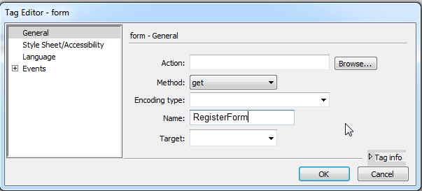

* Ta sẽ có một tag Form như sau



* Để con trỏ chuột vào giữa tag Form nếu muốn insert thêm đối tượng khác
* Đầu tiên ta insert vào một table gồm 2 cột và 6 dòng. Có cellspacing = 5
* Ta định dạng cột đầu tiên là width = 45% và canh phải
* Với cột thứ 2 của dòng Họ Tên là dạng TextField. Ta thực hiện Insert TextField như sau :
  + Để con trỏ chuột giữa thẻ <td> </td> của cột này
  + Thực hiện Insert > Form > Text Field

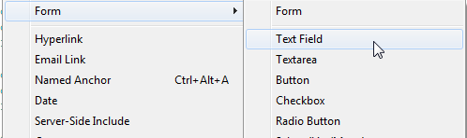

* + Nhập các thông số cơ bản của TextField này

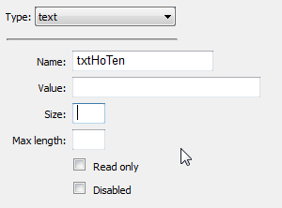

* + Nhấn OK ta sẽ có dòng đầu như sau

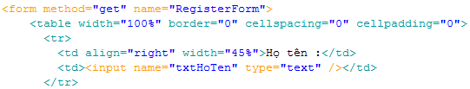

* Dòng 2 cột thứ 2 của Hộ Khẩu là Select(List/Menu). Sau khi insert xong ta có kết quả như sau

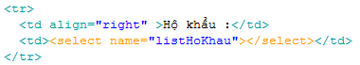

* + Để con trỏ chuột giữa thẻ <select></select> nhìn phía dưới cùng ta thấy có 1 panel Properties và nút List Values

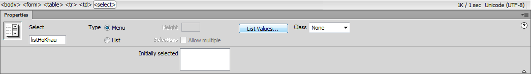

* + Nhấn vào nút này và nhập thông tin là TP HCM , Hà Nội, Đà Nẵng

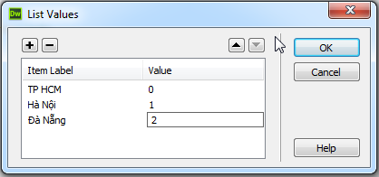

* + Ta sẽ có kết quả dòng thứ 2 là

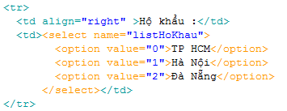

* Dòng thứ 3 cột thứ 2 là Radio Button. Bạn insert 2 lần với cùng 1 tên là rdSex cho value là 0 dành cho Nam và 1 dành cho nữ. Ta sẽ có kết quả dòng thứ 3 là

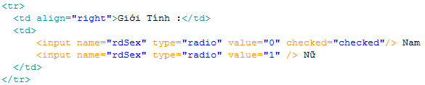

* Dòng thứ 4 là một TextField và một Button. Thực hiện Insert và điền các thông tin phù hợp ta có kết quả là



* Dòng thứ 5 là một TextArea. Insert và điền các thông tin phù hợp ta có kết quả là

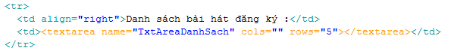

* Dòng thứ 6 là hai button Dang Ky và Xoa. Insert vào ta sẽ có kết quả như sau

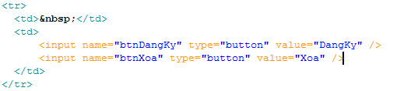

Đây là kết quả tổng hợp ta có

